УТВЕРЖДАЮ
И.о. директора МБУДО «ДШИ
Пограничного МР»
О.С. Трачук
« » 2018г.

АНКЕТА
(информация об объекте социальной инфраструктуры)
К ПАСПОРТУ ДОСТУПНОСТИ ОСИ
№4 КП-183-30
- Общие сведения об объекте
  - Наименование (вид объекта): муниципальное бюджетное учреждение дополнительного образования «Детская школа искусств Пограничного муниципального района»
  - Адрес объекта: Приморский край, Пограничный район, пгт. Пограничный, ул Гагарина 8
  - Сведения о размещении объекта:
- 2 этажа, 1186,9 кв.м.
- наличие прилегающего земельного участка да
  - Год постройки здания: 1969, последнего капитального ремонта 2015
  - Дата предстоящих плановых ремонтных работ: текущего 2019 , капитального - по мере поступления денежных средств.
сведения об организации, расположенной на объекте
  - Название организации (учреждения) (полное юридическое наименование – согласно Уставу, краткое наименование): Муниципальное бюджетное учреждение дополнительного образования «Детская школа искусств Пограничного муниципального района», МБУДО «ДШИ Пограничного МР»
  - Юридический адрес организации (учреждения): 692582, Приморский край, Пограничный район, п. Пограничный, ул. Гагарина, д. 8.
  - Основание для пользования объектом (оперативное управление, аренда, собственность): оперативное управление.
  - Форма собственности (государственная, негосударственная): государственная.
  - Территориальная принадлежность (федеральная, региональная, муниципальная): муниципальная.
  - Вышестоящая организация (учреждение): администрация Пограничного муниципального района.
  - Адрес вышестоящей организации, другие данные: 692582, Приморский край, Пограничный район, п. Пограничный, ул. Советская, д. 31, тел. 8 42345 21394, e-mail odkm@mail.ru
- Характеристика деятельности организации на объекте (по обслуживанию населения)
2.1. Сфера деятельности: образование в сфере культуры и искусства
  - Виды оказываемых услуг: предоставление дополнительного образования в сфере культуры и искусства.
2.3. Форма оказания услуг: (на объекте, с длительным пребыванием, в т.ч. проживанием, на дому, дистанционно)
2.4. Категории обслуживаемого населения по возрасту: (дети, взрослые трудоспособного возраста, пожилые; все возрастные категории)
2.5. Категории обслуживаемых инвалидов: инвалиды, передвигающиеся на коляске, инвалиды с нарушениями опорно-двигательного аппарата; нарушениями зрения, нарушениями слуха, нарушениями умственного развития.
2.6. Плановая мощность: посещаемость (количество обслуживаемых в день),
вместимость, пропускная способность 150-180 человек
2.7. Участие в исполнении ИПР инвалида, ребенка-инвалида (да, нет)
3. Состояние доступности объекта для инвалидов и других маломобильных групп населения (МГН)
3.1. Путь следования к объекту пассажирским транспортом
(описать маршрут движения с использованием пассажирского транспорта)
автобусы пригородного сообщения № 101 Пограничный- Сергеевка- Нестеровка, № 102 Пограничный, - Байкал, № 103 Пограничный-Барано-Оренбургское, № 104 Пограничный-Богуславка-Жариково-Барабаш-Левада, № 108 Пограничный-Бойкое, а также личный транспорт и такси.
наличие адаптированного пассажирского транспорта к объекту – нет
3.2. Путь к объекту от ближайшей остановки пассажирского транспорта:
3.2.1. расстояние до объекта от остановки транспорта (автостанция) 420 м, от парковочной площадки 2 м.
3.2.2. время движения (пешком) 5-10 мин.
3.2.3. наличие выделенного от проезжей части пешеходного пути да
3.2.4. Перекрестки: нерегулируемые
3.2.5. Информация нет
3.2.6. Перепады высоты на пути: нет
Их обустройство для инвалидов на коляске: нет
3.3. Вариант организации доступности ОСИ (формы обслуживания)
N  п/п | Категория инвалидов  (вид нарушения) | Вариант организации  доступности объекта
1 | Все категории инвалидов и МГН | А – (Г, С, У) ДУ – (К, О)
 | в том числе инвалиды:
2 | передвигающиеся на креслах-колясках | Б
3 | с нарушениями опорно-двигательного аппарата | ДУ
4 | с нарушениями зрения | А
5 | с нарушениями слуха | А
6 | с нарушениями умственного развития | А
--------------------------------
<*> Указывается один из вариантов: "А", "Б", "ДУ", "ВНД".
4. Управленческое решение (проект)
4.1. Рекомендации по адаптации основных структурных элементов объекта:
N  п/п | Основные структурно-функциональные зоны объекта | Рекомендации по адаптации  объекта (вид работы)
1 | Территория, прилегающая к зданию (участок) | Дорожные работы
2 | Вход (входы) в здание | Не требуется
3 | Путь (пути) движения внутри здания (в т.ч.  пути эвакуации) | Индивидуальное решение с ТСР
4 | Зона целевого назначения здания (целевого  посещения объекта) | Индивидуальное решение с ТСР
5 | Санитарно-гигиенические помещения | Не требуется
6 | Система информации на объекте (на всех  зонах) | Не требуется
7 | Пути движения к объекту (от остановки  транспорта) | Не нуждается
8 | Все зоны и участки | Индивидуальное решение с ТСР
--------------------------------
<*> Указывается один из вариантов (видов работ): не нуждается; ремонт (текущий, капитальный); индивидуальное решение с ТСР; технические решения невозможны - организация альтернативной формы обслуживания.
Размещение информации на Карте доступности субъекта Российской федерации согласовано.
И.о. директора О.С.Трачук
8(42345)23 7 55

УТВЕРЖДАЮ
Начальник отдела по Пограничному муниципальному району департамента труда и социального развития Приморского края
 | М.С. Ландграф
« » | 2018 г.

АКТ ОБСЛЕДОВАНИЯ
объекта социальной инфраструктуры
К ПАСПОРТУ ДОСТУПНОСТИ №4 КП-183-30

п. Пограничный Приморского края « 12 » января 2018 г.

- Общие сведения об объекте
  - Наименование (вид объекта): муниципальное бюджетное учреждение дополнительного образования «Детская школа искусств Пограничного муниципального района»
  - Адрес объекта: Приморский край, Пограничный район, пгт. Пограничный, ул Гагарина 8
  - Сведения о размещении объекта:
- 2 этажа, 1186,9 кв.м.
- наличие прилегающего земельного участка да
  - Год постройки здания: 1969, последнего капитального ремонта 2015
  - Дата предстоящих плановых ремонтных работ: текущего 2019, капитального - по мере поступления денежных средств.
сведения об организации, расположенной на объекте
  - Название организации (учреждения) (полное юридическое наименование – согласно Уставу, краткое наименование): Муниципальное бюджетное учреждение дополнительного образования «Детская школа искусств Пограничного муниципального района», МБУДО «ДШИ Пограничного МР»
  - Юридический адрес организации (учреждения): 692582, Приморский край, Пограничный район, п. Пограничный, ул. Гагарина, д. 8.

- Характеристика деятельности организации на объекте (по обслуживанию населения)
Дополнительная информация. Виды оказываемых услуг: выявление художественно одаренных детей и молодежи, а также обеспечение соответствующих условий для их образования и творческого развития; подготовка творческих и педагогических кадров в сфере культуры и искусства, а также педагогических кадров для системы художественного образования; сохранение и передача новым поколениям традиций российского профессионального образования в сфере культуры и искусства; эстетическое воспитание подрастающего поколения; воспитание подготовленной и заинтересованной аудитории слушателей и зрителей; приобщение граждан России к ценностям отечественной и зарубежной художественной культуры, лучшим образцам народного творчества, классического и современного искусства; реализация нравственного потенциала искусства как средства формирования и развития этических норм поведения и морали как личности, так и общества.
- Состояние доступности объекта для инвалидов и других маломобильных групп населения (МГН)
3.1. Путь следования к объекту пассажирским транспортом
(описать маршрут движения с использованием пассажирского транспорта)
автобусы пригородного сообщения № 101 Пограничный- Сергеевка- Нестеровка, № 102 Пограничный, - Байкал, № 103 Пограничный-Барано-Оренбургское, № 104 Пограничный-Богуславка-Жариково-Барабаш-Левада, № 108 Пограничный-Бойкое, а также личный транспорт и такси.
- наличие адаптированного пассажирского транспорта к объекту - нет
3.2. Путь к объекту от ближайшей остановки пассажирского транспорта:
3.2.1. расстояние до объекта от остановки транспорта (автостанция) 420 м, от парковочной площадки 2 м.
3.2.2. время движения (пешком) 5-10 мин.
3.2.3. наличие выделенного от проезжей части пешеходного пути да
3.2.4. Перекрестки: нерегулируемые
3.2.5. Информация нет
3.2.6. Перепады высоты на пути: нет
Их обустройство для инвалидов на коляске: нет

3.3. Вариант организации доступности ОСИ (формы обслуживания)
N  п/п | Категория инвалидов  (вид нарушения) | Вариант организации  доступности объекта
1 | Все категории инвалидов и МГН | А – (Г, С, У) ДУ – (К, О)
 | в том числе инвалиды:
2 | передвигающиеся на креслах-колясках | Б
3 | с нарушениями опорно-двигательного аппарата | ДУ
4 | с нарушениями зрения | А
5 | с нарушениями слуха | А
6 | с нарушениями умственного развития | А
--------------------------------
<*> Указывается один из вариантов: "А", "Б", "ДУ", "ВНД".

3.4. Состояние доступности основных структурно-функциональных зон
N  п/п | Основные  структурно-функциональные зоны | Состояние доступности, в том числе для основных категорий инвалидов | Приложение
 |  |  | N на плане | N фото
1 | Территория, прилегающая к зданию  (участок) | ДЧ-В |  | 1-1, 1-2
2 | Вход (входы) в здание | ДП - В | 1,16,17 | 2-1, 2-2
3 | Путь (пути) движения внутри  здания (в т.ч. пути эвакуации) | ДЧ-И (О)  ДУ-И (С, К)  ДП-И (Г, У) | 15, 1, 28 | 3-1  3-2
4 | Зона целевого назначения здания  (целевого посещения объекта), кабинетная форма | Первый этаж:  ДП – И (Г, У, К, О, С)  Второй этаж:  ДУ-И (К)  ДП – И (Г, У, С, О) | I этаж: 2, 6, 7, 9-14, 18, 26  II этаж: 5, 6,19, 20 | 4-1  4-2
 | Зона целевого назначения здания  (целевого посещения объекта), зальная форма обслуживания | Первый этаж:  ДП – И(Г, У, К, О, С)  Второй этаж:  ДУ-И (К)  ДП – И (О, С, Г, У) | I этаж:1 II этаж: 9 | 4-3
5 | Санитарно-гигиенические помещения | ДП-И (У, Г, К, О, С) | I этаж: 23  II этаж:  14, 16 | 5-1
6 | Система информации и связи  (на всех зонах) | ДП-В |  | 6-1
7 | Пути движения к объекту  (от остановки транспорта) | ДП-В |  | 1-2

3.5. Итоговое заключение о состоянии доступности ОСИ:
ДП-И (У, С, Г), ДЧ-И (О, К), в связи с тем, что отсутствуют подъёмные устройства на второй этаж здания, нет поручней на лестнице по противоположной стороне.
4. Управленческое решение (проект)
4.1. Рекомендации по адаптации основных структурных элементов объекта:
N  п/п | Основные структурно-функциональные зоны объекта | Рекомендации по адаптации  объекта (вид работы)
1 | Территория, прилегающая к зданию (участок) | Дорожные работы
2 | Вход (входы) в здание | Не требуется
3 | Путь (пути) движения внутри здания (в т.ч.  пути эвакуации) | Индивидуальное решение с ТСР
4 | Зона целевого назначения здания (целевого  посещения объекта) | Индивидуальное решение с ТСР
5 | Санитарно-гигиенические помещения | Не требуется
6 | Система информации на объекте (на всех  зонах) | Не требуется
7 | Пути движения к объекту (от остановки  транспорта) | Не нуждается
8 | Все зоны и участки | Индивидуальное решение с ТСР
--------------------------------
<*> Указывается один из вариантов (видов работ): не нуждается; ремонт (текущий, капитальный); индивидуальное решение с ТСР; технические решения невозможны - организация альтернативной формы обслуживания.
4.2. Период проведения работ по мере поступления денежных средств.
4.3. Ожидаемый результат (по состоянию доступности) после выполнения работ по адаптации - доступность объекта для получения услуг всеми категориями инвалидов.
Оценка результата исполнения программы, плана (по состоянию доступности) доступно частично всем
4.4. Для принятия решения требуется, не требуется (нужное подчеркнуть):
4.4.1. согласование на Комиссии по координации деятельности в сфере формирования доступной среды жизнедеятельности для инвалидов и других МГН при Администрации Пограничного муниципального района
4.4.2. согласование работ с надзорными органами (в сфере проектирования и строительства, архитектуры, охраны памятников, другое - указать) не требуется
4.4.3. Информация может быть размещена (обновлена) на Карте доступности
субъекта Российской Федерации - Администрация Приморского края, департамент труда и социального развития Приморского края, «Доступная среда. Учимся жить вместе»
(наименование сайта, портала)
5. Особые отметки.
ПРИЛОЖЕНИЯ:
Результаты обследования:
1. | Территории, прилегающие к объекту | на 2 л.
2. | Входа (входов) в здание | на 2 л.
3. | Путей движения в здании | на 2 л.
4. | Зоны целевого назначения объекта | на 2 л.
5. | Санитарно-гигиенических помещений | на 2 л.
6. | Системы информации (и связи) на объекте | на 2 л.
Поэтажные планы, паспорт БТИ на здание в целом |  | на 2 л
Руководитель рабочей группы

И.о. директора МБУДО«ДШИ
Пограничного муниципального района»
О.С. Трачук
^{(должность,Ф.И.О.)} | (подпись)
Члены рабочей группы:
Заведующий хозяйством МБУДО«ДШИ
Пограничного муниципального района»
Н.А.Чипкова
^{(должность,Ф.И.О.)} | (подпись)
В том числе:
Председатель районного общества инвалидов
Ситникова О.А.
^{(должность,Ф.И.О.)} | (подпись)
Ведущий инспектор отделения учета выплат и реализации
социальных программ отдела по Пограничному МР
Департамента труда и социального развития Приморского края
Курсон С.П.
^{(должность,Ф.И.О.)} | (подпись)

Приложение 1
к Акту обследования ОСИ
к паспорту доступности ОСИ
№4 КП-183-30
от « » 2018 г.

I. Результаты обследования:

1. Территория, прилегающая к зданию (участок)
Муниципальное бюджетное учреждение дополнительного образования «Детская школа искусств Пограничного муниципального района» – п. Пограничный, Гагарина – 8

N  п/п | Наименование функционально-  планировочного элемента | Наличие элемента |  |  | Выявленные нарушения и замечания |  | Работы по адаптации объектов
 |  | есть/  нет | N на  плане | N  фото | Содержание | Значимо  для  инвалида (категория) | Содержание | Виды  работ
1.1 | Вход (входы) на территорию | Нет |  | 1-1
1.2 | Путь (пути) движения на  территории | Есть |  | 1-2 |  | С |  | Дорожные работы
1.3 | Лестница (наружная) | Нет
1.4 | Пандус (наружный) | Нет
1.5 | Автостоянка и парковка | Есть |  | 1-2 | В зоне парковки отсутствует разметка и специальный знак | К, О | Нанесение разметки и специального знака | Дорожные работы
 | ОБЩИЕ требования к зоне | Есть |  | 1-1  1-2 | Наличие мест отдыха на участке, наличие специальной разметки и знака в зоне парковки, удобное передвижение МГН по участку

II. Заключение по зоне:
Наименование структурно-  функциональной зоны | Состояние  доступности <*>  (к пункту 3.4  Акта обследования  ОСИ) | Приложение |  | Рекомендации по  адаптации (вид  работы) <**>  к пункту 4.1 Акта  обследования ОСИ
 |  | N на  плане | N  фото
Территория, прилегающая к зданию | ДЧ-В |  | 1-1, 1-2 | Дорожные работы
--------------------------------
<*> Указывается: ДП-В - доступно полностью всем; ДП-И (К, О, С, Г, У) - доступно полностью избирательно (указать категории инвалидов); ДЧ-В - доступно частично всем; ДЧ-И (К, О, С, Г, У) - доступно частично избирательно (указать категории инвалидов); ДУ - доступно условно, ВНД - недоступно.
<**> Указывается один из вариантов: не нуждается; ремонт (текущий, капитальный); индивидуальное решение с ТСР; технические решения невозможны - организация альтернативной формы обслуживания.

Комментарий к заключению: В ходе дорожных работы необходимо выполнить мероприятия по обеспечению полной доступности для МГН всех категорий: установить тактильное покрытие на пути к зданию, визуально обозначить парковочные места, организовать зону отдыха.

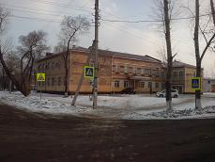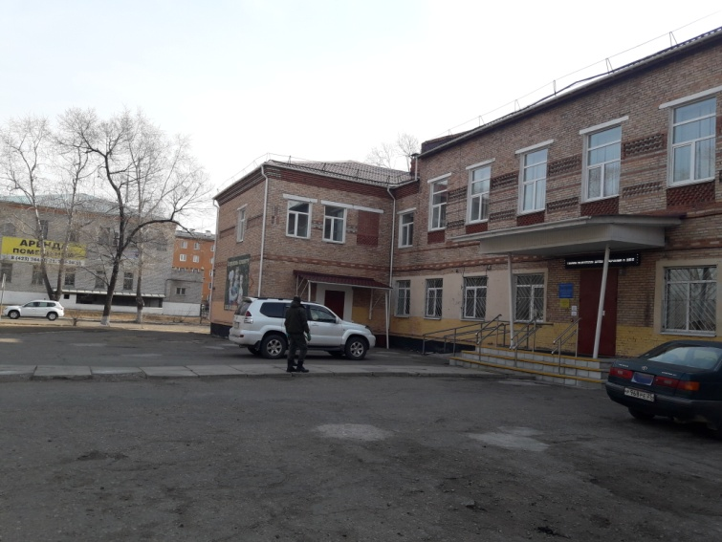

Фото 1-1 Фото 1-2

Приложение 2
к Акту обследования ОСИ
к паспорту доступности ОСИ
№4 КП-183-30

от " " 2018 г.

I. Результаты обследования:

2. Входа (входов) в здание
Муниципальное бюджетное учреждение дополнительного образования «Детская школа искусств Пограничного муниципального района» – п. Пограничный, Гагарина – 8
N  п/п | Наименование функционально-  планировочного элемента | Наличие элемента |  |  | Выявленные нарушения и замечания |  | Работы по адаптации  объектов
 |  | есть/  нет | N на  плане | N  фото | Содержание | Значимо  для инва  лида (ка-  тегория) | Содержание | Виды  работ
2.1 | Лестница (наружная) | Есть | 1 | 2-2 | Не выявлено |  |  | Не требуется
2.2 | Пандус (наружный) | Есть | 1 | 2-1 | Не выявлено |  |  | Не требуется
2.3 | Входная площадка (Крыльцо) | Есть | 1 | 2-2 | Не выявлено |  |  | Не нуждается
2.4 | Дверь (входная) | Есть | 1 | 2-2 | Дверные ручки не приспособлены для открывания дверей людьми с нарушениями ОДА |  | Технические решения невозможны | Индивидуальное решение с ТСР
2.5 | Тамбур | Есть | 16  17 | 2-3,  2-3(а) | Не выявлено |  |  | Не требуется
 | ОБЩИЕ требования к зоне | Есть | 1  16  17 | 2-1  2-2 | Наличие как минимум одного входа, приспособленного для МГН

II. Заключение по зоне:
Наименование структурно-  функциональной зоны | Состояние  доступности <*>  (к пункту 3.4  Акта обследования  ОСИ) | Приложение |  | Рекомендации по  адаптации (вид  работы) <**> к  пункту 4.1 Акта  обследования ОСИ
 |  | N на  плане | N  фото
Вход в здание | ДП - В | 1,16,17 | 2-1, 2-2 | Индивидуальное решение с ТСР

--------------------------------
<*> Указывается: ДП-В - доступно полностью всем; ДП-И (К, О, С, Г, У) - доступно полностью избирательно (указать категории инвалидов); ДЧ-В - доступно частично всем; ДЧ-И (К, О, С, Г, У) - доступно частично избирательно (указать категории инвалидов); ДУ - доступно условно, ВНД - недоступно.
<**> Указывается один из вариантов: не нуждается; ремонт (текущий, капитальный); индивидуальное решение с ТСР; технические решения невозможны - организация альтернативной формы обслуживания.

Комментарий к заключению: возможна индивидуальная форма обслуживания (привлечение помощника)
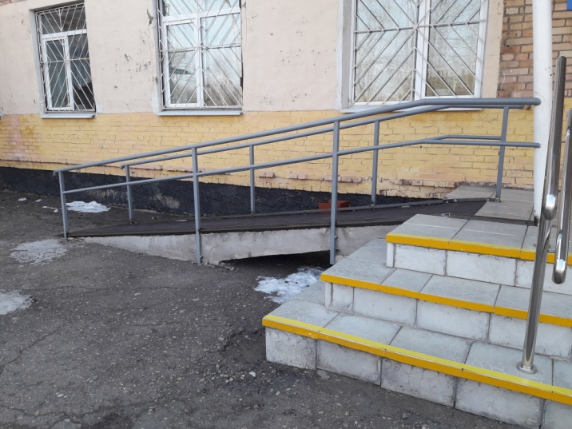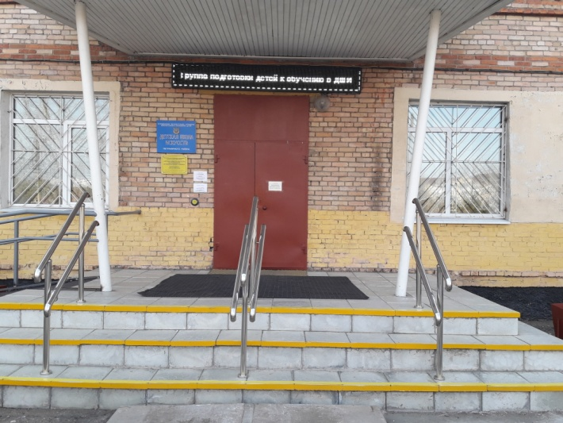
Фото 2-1 Фото 2-2

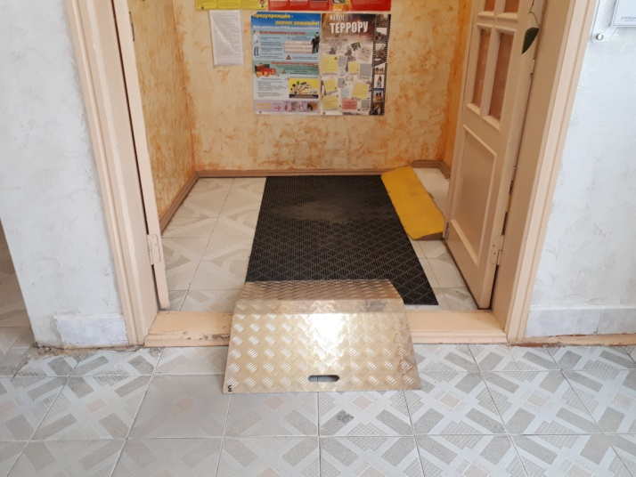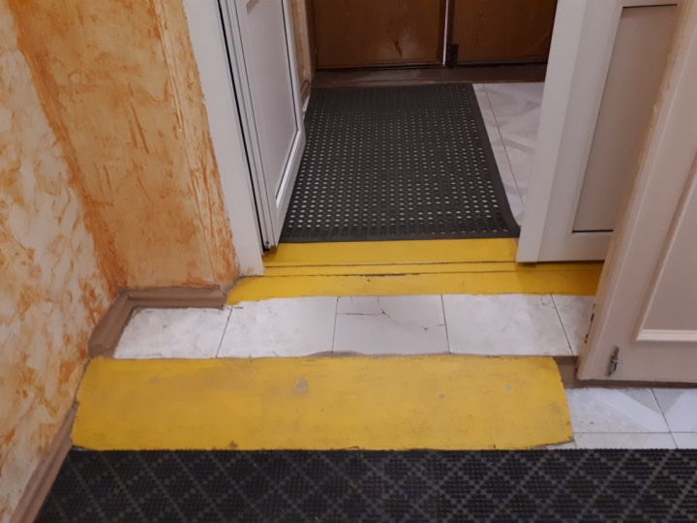

Фото 2-3 Фото 2 – 3 (а)

Приложение 3
к Акту обследования ОСИ
к паспорту доступности ОСИ
№4 КП-183-30

от " " 2018 г.

I. Результаты обследования:

3. Пути (путей) движения внутри здания
(в т.ч. путей эвакуации)
Муниципальное бюджетное учреждение дополнительного образования «Детская школа искусств Пограничного муниципального района» – п. Пограничный, Гагарина – 8
N  п/п | Наименование функционально-  планировочного элемента | Наличие элемента |  |  | Выявленные нарушения  и замечания |  | Работы по адаптации  объектов
 |  | есть/  нет | N на  плане | N  фото | Содержание | Значимо  для инва-  лида (ка-  тегория) | Содержание | Виды  работ
3.1 | Коридор (вестибюль, зона  ожидания, галерея, балкон) | Есть | 15 | 3-1 | Отсутствуют звуковые информаторы и текстофоны | С, Г | Технические решения невозможны | Индивидуальное решение с ТСР
3.2 | Лестница (внутри здания) | Есть | 1  28 | 3-2 | Поручни лестницы должны быть с двух сторон, | О, С | Установка поручней по противоположной стороне | Текущий ремонт
3.3 | Пандус (внутри здания) | Есть | 27 | 3-3 | Не выявлено |  |  | Не нуждается
3.4 | Лифт пассажирский (или  подъемник) | Нет |  |  | Отсутствие лифта пассажирского (или подъёмника) | К | Технические решения невозможны | Индивидуальное решение с ТСР
3.5 | Дверь | Есть |  | 3-1 | Не выявлено |  |  | Не нуждается
3.6 | Пути эвакуации (в т.ч. зоны  безопасности) | Есть |  | 3-1 | Не выявлено |  |  | Не нуждается
 | ОБЩИЕ требования к зоне |  |  |  | Лестница должна быть оборудована поручнями в соответствии со СНиП 35-01-2001

II. Заключение по зоне:
Наименование структурно-  функциональной зоны | Состояние  доступности <*>  (к пункту 3.4  Акта обследования  ОСИ) | Приложение |  | Рекомендации по  адаптации (вид  работы) <**>  к пункту 4.1 Акта  обследования ОСИ
 |  | N на  плане | N  фото
Пути (путей) движения внутри здания  (в т.ч. путей эвакуации) | ДЧ-И (О)  ДУ-И (С, К)  ДП-И (Г, У) | 15, 1, 28 | 3-1  3-2 | Текущий ремонт, организация индивидуальной формы обслуживания
--------------------------------
<*> Указывается: ДП-В - доступно полностью всем; ДП-И (К, О, С, Г, У) - доступно полностью избирательно (указать категории инвалидов); ДЧ-В - доступно частично всем; ДЧ-И (К, О, С, Г, У) - доступно частично избирательно (указать категории инвалидов); ДУ - доступно условно, ВНД - недоступно.
<**> Указывается один из вариантов: не нуждается; ремонт (текущий, капитальный); индивидуальное решение с ТСР; технические решения невозможны - организация альтернативной формы обслуживания.
Комментарий к заключению: кабинеты школы располагаются как на первом, так и на втором этаже, для МГН возможна организация предоставления образовательных услуг на первом этаже здания с привлечением помощника. Для предоставления культурно-развлекательных услуг МГН в зале на втором этаже здания необходимо оборудовать лестницу поручнями с 2 сторон, а для категории К привлекать помощников.
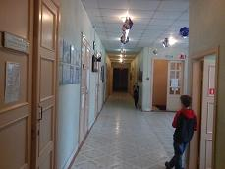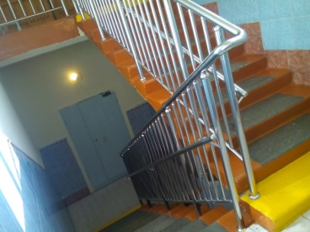
Фото 3-1 Фото 3-2

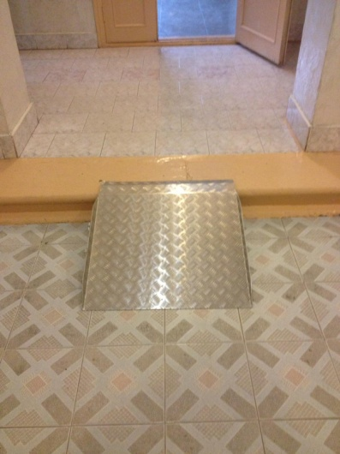

Фото 3-3

Приложение 4
к Акту обследования ОСИ
к паспорту доступности ОСИ
№4 КП-183-30
от " " 2018 г.

I. Результаты обследования:

4. Зоны целевого назначения здания
(целевого посещения объекта)
Муниципальное бюджетное учреждение дополнительного образования «Детская школа искусств Пограничного муниципального района» – п. Пограничный, Гагарина – 8

Вариант I - зона обслуживания инвалидов
N  п/п | Наименование функционально-  планировочного элемента | Наличие элемента |  |  | Выявленные нарушения  и замечания |  | Работы по адаптации  объектов
 |  | есть/  нет | N на  плане | N  фото | Содержание | Значимо  для инва-  лида (ка-  тегория) | Содержание | Виды  работ
4.1 | Кабинетная форма  обслуживания | Есть | I этаж: 2, 6, 7, 9-14, 18, 26  II этаж: 5, 6,19, 20 | 4-1  4-2 | Не выявлено – 1 этаж,  2 этаж – отсутствие подъемника |  |  | Не нуждается – 1 этаж,  2 этаж – устройство подъемника
4.2 | Зальная форма обслуживания | Есть | I этаж: 1, II этаж: 9 | 4-3 | Не выявлено |  |  | Не нуждается
4.3 | Прилавочная форма  обслуживания | Нет
4.4 | Форма обслуживания с  перемещением по маршруту | Нет
4.5 | Кабина индивидуального  обслуживания | Нет
 | ОБЩИЕ требования к зоне |  |  |  | Не выявлено

II. Заключение по зоне:
Наименование структурно-  функциональной зоны | Состояние доступности <*> (к пункту 3.4  Акта обследования ОСИ) | Приложение |  | Рекомендации по адаптации (вид работы) <**> к пункту 4.1 Акта  обследования ОСИ
 |  | N на  плане | N  фото
Кабинетная форма обслуживания I этаж | ДП – И (Г, У, К, О, С) | I этаж: 2, 6, 7, 9-14, 18, 26 | 4-1  4-2 | Не нуждается
Кабинетная форма обслуживания II этаж | ДУ-И (К)  ДП – И (Г, У, С, О) | II этаж: 5, 6,19, 20 |  | Организация альтернативной формы обслуживания
Зальная форма обслуживания, I этаж | ДП – И(Г, У, К, О, С) | I этаж:1 | 4-3 | Не нуждается
Зальная форма обслуживания, II этаж | ДУ-И (К)  ДП – И (О, С, Г, У) | II этаж: 9 | 4-4(а), 4- 4 | Организация альтернативной формы обслуживания
--------------------------------
<*> Указывается: ДП-В - доступно полностью всем; ДП-И (К, О, С, Г, У) - доступно полностью избирательно (указать категории инвалидов); ДЧ-В - доступно частично всем; ДЧ-И (К, О, С, Г, У) - доступно частично избирательно (указать категории инвалидов); ДУ - доступно условно, ВНД - недоступно.
<**> Указывается один из вариантов: не нуждается; ремонт (текущий, капитальный); индивидуальное решение с ТСР; технические решения невозможны - организация альтернативной формы обслуживания.
Комментарий к заключению: кабинеты школы располагаются как на первом, так и на втором этаже, для МГН возможна организация предоставления образовательных услуг на первом этаже здания. Для предоставления культурно-развлекательных услуг МГН в зале на втором этаже здания необходимо провести текущий ремонт лестниц, а для категории К привлекать помощников.
Фото 4-1 Фото 4-2

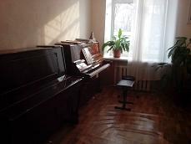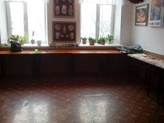

Фото 4-4 Фото 4-4(а)

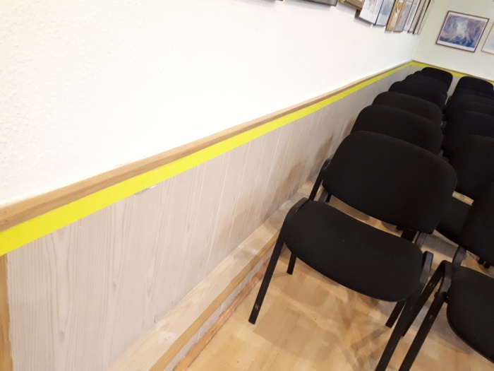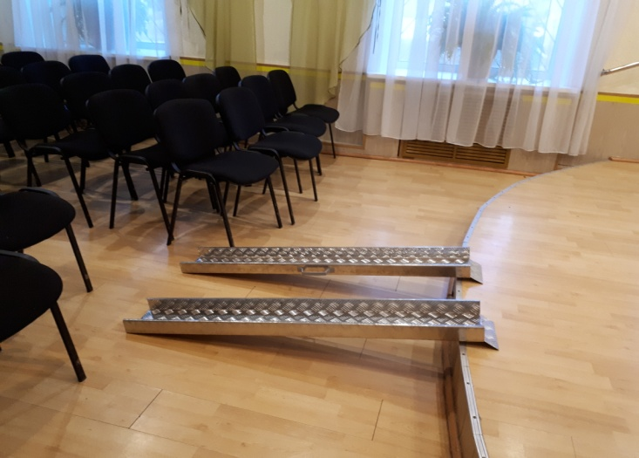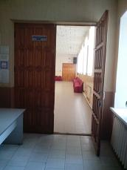

Фото 4-3

Приложение 5
к Акту обследования ОСИ
к паспорту доступности ОСИ
№4 КП-183-30

от " " 2018 г.

I. Результаты обследования:

5. Санитарно-гигиенических помещений
Муниципальное бюджетное учреждение дополнительного образования «Детская школа искусств Пограничного муниципального района» – п. Пограничный, Гагарина – 8
N  п/п | Наименование функционально-  планировочного элемента | Наличие элемента |  |  | Выявленные нарушения  и замечания |  | Работы по адаптации  объектов
 |  | есть/  нет | N на  плане | N  фото | Содержание | Значимо  для инва-  лида (ка-  тегория) | Содержание | Виды  работ
5.1 | Туалетная комната | Есть | I этаж: 23  II этаж:  14, 16 | 5-1  5-2  5-3 | Нет |  |  | Не нуждается
5.2 | Душевая/ванная комната | Нет
5.3 | Бытовая комната  (гардеробная) | Да |  |  | Нет |  | Не нуждается
 | ОБЩИЕ требования к зоне |  |  |  | Не выявлено

II. Заключение по зоне:
Наименование структурно-  функциональной зоны | Состояние  доступности <*>  (к пункту 3.4  Акта обследования  ОСИ) | Приложение |  | Рекомендации  по адаптации  (вид работы) <**>  к пункту 4.1 Акта  обследования ОСИ
 |  | N на  плане | N  фото
Туалетная комната | ДП-И (У, Г, К, О, С) | I этаж: 23  II этаж:  14, 16 | 5-1-5-3 | Не нуждается
--------------------------------
<*> Указывается: ДП-В - доступно полностью всем; ДП-И (К, О, С, Г, У) - доступно полностью избирательно (указать категории инвалидов); ДЧ-В - доступно частично всем; ДЧ-И (К, О, С, Г, У) - доступно частично избирательно (указать категории инвалидов); ДУ - доступно условно, ВНД - недоступно.
<**> Указывается один из вариантов: не нуждается; ремонт (текущий, капитальный); индивидуальное решение с ТСР; технические решения невозможны - организация альтернативной формы обслуживания.
Комментарий к заключению: В ходе текущего ремонта возможно выполнить мероприятия по обеспечению доступности для МГН всех категорий

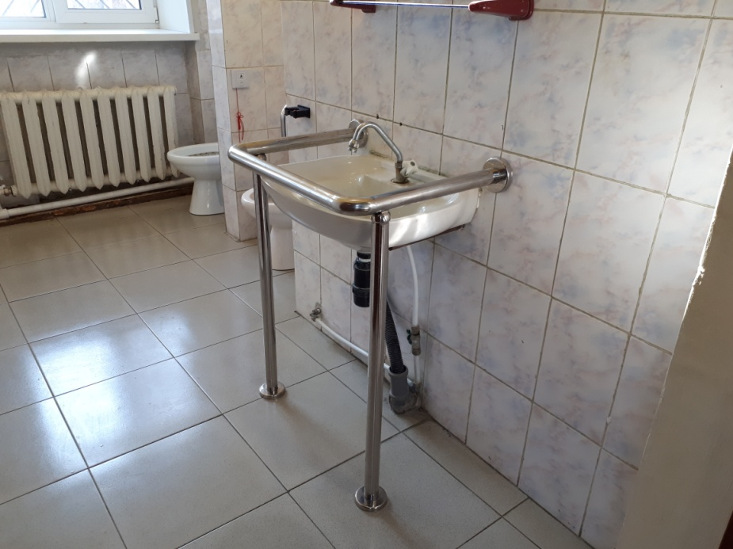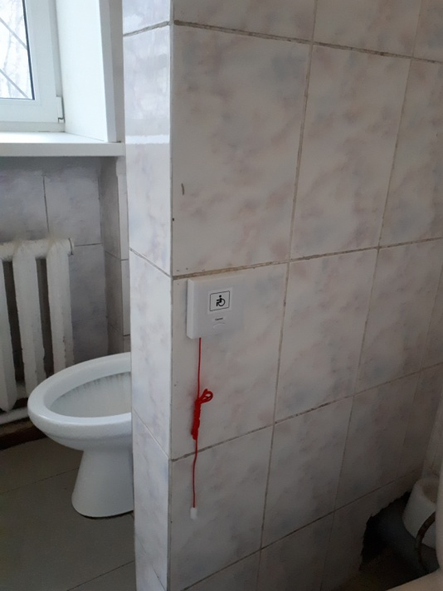
Фото 5-1 Фото 5-2

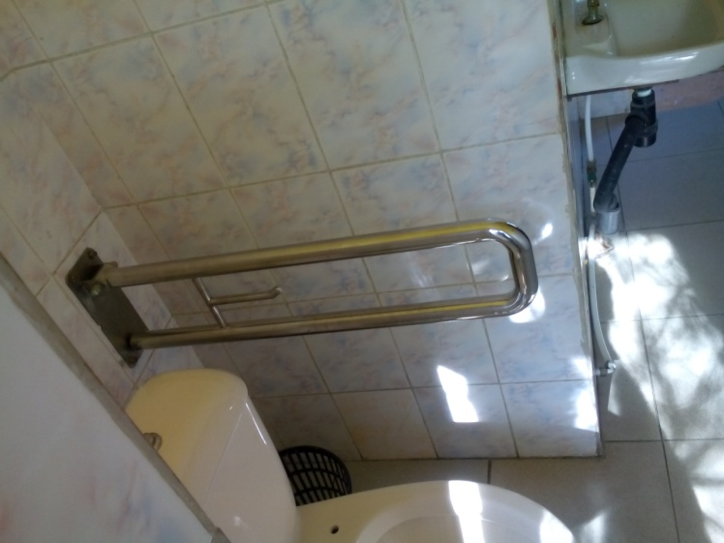

Фото 5 - 3

Приложение 6
к Акту обследования ОСИ
к паспорту доступности ОСИ
№4 КП-183-30

от " " 2018 г.

I. Результаты обследования:

6. Системы информации на объекте
Муниципальное бюджетное учреждение дополнительного образования «Детская школа искусств Пограничного муниципального района» – п. Пограничный, Гагарина – 8
N  п/п | Наименование функционально-  планировочного элемента | Наличие элемента |  |  | Выявленные нарушения  и замечания |  | Работы по адаптации  объектов
 |  | есть/  нет | N на  плане | N  фото | Содержание | Значимо  для инва-  лида (ка-  тегория) | Содержание | Виды  работ
6.1 | Визуальные средства | Есть |  | 6-1  6-2  6-3 | Не выявлено |  |  | Не требуется
6.2 | Акустические средства | Есть |  |  |  |  |  | Не нуждается
6.3 | Тактильные средства | Есть |  | 6-4,  6-4(а)  6-5 |  |  |  | Не нуждается
 | ОБЩИЕ требования к зоне |  |  |  | Не выявлено

II. Заключение по зоне:
Наименование структурно-  функциональной зоны | Состояние  доступности <*>  (к пункту 3.4  Акта обследования  ОСИ) | Приложение |  | Рекомендации  по адаптации  (вид работы) <**>  к пункту 4.1 Акта  обследования ОСИ
 |  | N на  плане | N  фото
Системы информации на объекте | ДП-В |  |  | Не нуждается
--------------------------------
<*> Указывается: ДП-В - доступно полностью всем; ДП-И (К, О, С, Г, У) - доступно полностью избирательно (указать категории инвалидов); ДЧ-В - доступно частично всем; ДЧ-И (К, О, С, Г, У) - доступно частично избирательно (указать категории инвалидов); ДУ - доступно условно, ВНД - недоступно.
<**> Указывается один из вариантов: не нуждается; ремонт (текущий, капитальный); индивидуальное решение с ТСР; технические решения невозможны - организация альтернативной формы обслуживания.

Комментарий к заключению: учреждение оснащено автоматической пожарной сигнализацией, громкой связью, расписание занятий и нормативные документы размещены на информационном стенде. На входе имеется информационное табло с наименованием и режимом работы учреждения по выполненное Брайлю, На 1 и 2 этажах расположены мнемосхемы (план эвакуации). Перед входом в здание и перед крыльцом установлена тактильная плитка. Кабинеты и вход в здание оснащены информационными табличками. Установка световых средств информации может быть заменена привлечением помощника.

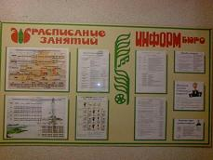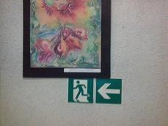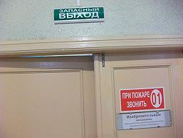
Фото 6-1 Фото 6-2 Фото 6-3

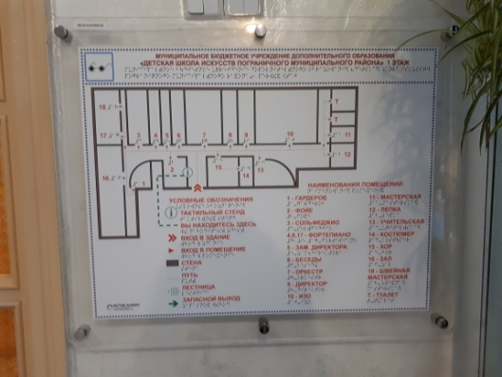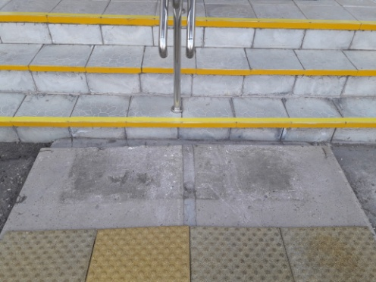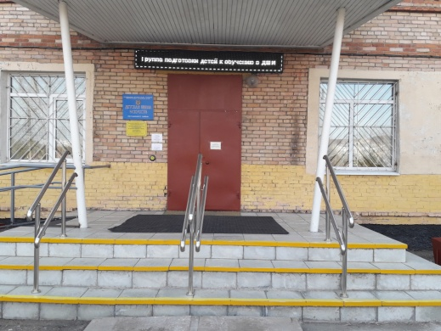
Фото 6-4 Фото 6 –4(а) Фото 6 –5

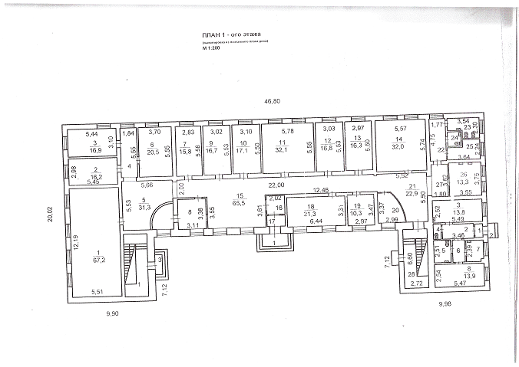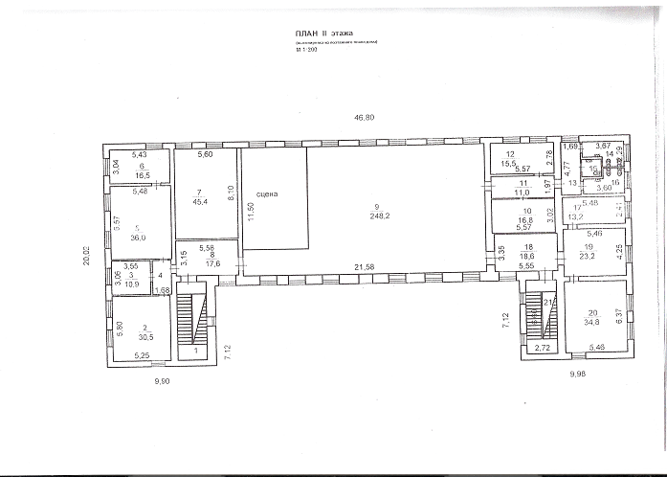

УТВЕРЖДАЮ
Начальник отдела по Пограничному муниципальному району департамента труда и социального развития Приморского края
М.С. Ландграф

Паспорт доступности
(информация об объекте социальной инфраструктуры)
№4 КП-183-30

- Общие сведения об объекте
  - Наименование (вид объекта): муниципальное бюджетное учреждение дополнительного образования «Детская школа искусств Пограничного муниципального района»
  - Адрес объекта: Приморский край, Пограничный район, пгт. Пограничный,
ул Гагарина 8
  - Сведения о размещении объекта:
- 2 этажа, 1186,9 кв.м.
- наличие прилегающего земельного участка да
  - Год постройки здания: 1969, последнего капитального ремонта 2015
  - Дата предстоящих плановых ремонтных работ: текущего 2019, капитального по мере поступления денежных средств
сведения об организации, расположенной на объекте
  - Название организации (учреждения) (полное юридическое наименование – согласно Уставу, краткое наименование): Муниципальное бюджетное учреждение дополнительного образования «Детская школа искусств Пограничного муниципального района», МБУДО «ДШИ Пограничного МР»
  - Юридический адрес организации (учреждения): 692582, Приморский край, Пограничный район, п. Пограничный, ул. Гагарина, д. 8.
  - Основание для пользования объектом (оперативное управление, аренда, собственность): оперативное управление.
  - Форма собственности (государственная, негосударственная): государственная.
  - Территориальная принадлежность (федеральная, региональная, муниципальная): муниципальная.
  - Вышестоящая организация (учреждение): администрация Пограничного муниципального района.
  - Адрес вышестоящей организации, другие данные: 692582, Приморский край, Пограничный район, п. Пограничный, ул. Советская, д. 31, тел. 8 42345 21394, e-mail odkm@mail.ru
- Характеристика деятельности организации на объекте (по обслуживанию населения)
  - Сфера деятельности культура
  - Виды оказываемых услуг: предоставление дополнительного образования в сфере культуры и искусства.
2.3. Форма оказания услуг: (на объекте, с длительным пребыванием, в т.ч.
проживанием, на дому, дистанционно)
2.4. Категории обслуживаемого населения по возрасту: (дети, взрослые трудоспособного возраста, пожилые; все возрастные категории)
2.5. Категории обслуживаемых инвалидов: инвалиды, передвигающиеся на коляске, инвалиды с нарушениями опорно-двигательного аппарата; нарушениями зрения, нарушениями слуха, нарушениями умственного развития.
2.6. Плановая мощность: посещаемость (количество обслуживаемых в день),
вместимость, пропускная способность 150-180 человек
2.7. Участие в исполнении ИПР инвалида, ребенка-инвалида (да, нет)

3. Состояние доступности объекта для инвалидов и других
маломобильных групп населения (МГН)
3.1. Путь следования к объекту пассажирским транспортом
(описать маршрут движения с использованием пассажирского транспорта)
автобусы пригородного сообщения № 101 Пограничный- Сергеевка- Нестеровка, № 102 Пограничный, - Байкал, № 103 Пограничный-Барано-Оренбургское, № 104 Пограничный-Богуславка-Жариково-Барабаш-Левада, № 108 Пограничный-Бойкое, а также личный транспорт и такси.
наличие адаптированного пассажирского транспорта к объекту - нет
3.2. Путь к объекту от ближайшей остановки пассажирского транспорта:
3.2.1. расстояние до объекта от остановки транспорта (автостанция) 420 м, от парковочной площадки 2 м.
3.2.2. время движения (пешком) 5-10 мин.
3.2.3. наличие выделенного от проезжей части пешеходного пути да
3.2.4. Перекрестки: нерегулируемые
3.2.5. Информация нет
3.2.6. Перепады высоты на пути: нет
Их обустройство для инвалидов на коляске: нет
3.3. Вариант организации доступности ОСИ (формы обслуживания)
N  п/п | Категория инвалидов  (вид нарушения) | Вариант организации  доступности объекта
1 | Все категории инвалидов и МГН | А – (Г, С, У) ДУ – (К, О)
 | в том числе инвалиды:
2 | передвигающиеся на креслах-колясках | Б
3 | с нарушениями опорно-двигательного аппарата | ДУ
4 | с нарушениями зрения | А
5 | с нарушениями слуха | А
6 | с нарушениями умственного развития | А

3.4. Состояние доступности основных структурно-функциональных зон
N  п/п | Основные  структурно-функциональные зоны | Состояние доступности, в том числе для основных категорий инвалидов | Приложение
 |  |  | N на плане | N фото
1 | Территория, прилегающая к зданию  (участок) | ДЧ-В |  | 1-1, 1-2
2 | Вход (входы) в здание | ДП - В | 1,16,17 | 2-1, 2-2
3 | Путь (пути) движения внутри  здания (в т.ч. пути эвакуации) | ДЧ-И (О)  ДУ-И (С, К)  ДП-И (Г, У) | 15, 1, 28 | 3-1  3-2
4 | Зона целевого назначения здания  (целевого посещения объекта), кабинетная форма | Первый этаж:  ДП – И (Г, У, К, О, С)  Второй этаж:  ДУ-И (К)  ДП – И (Г, У, С, О) | I этаж: 2, 6, 7, 9-14, 18, 26  II этаж: 5, 6,19, 20 | 4-1  4-2
 | Зона целевого назначения здания  (целевого посещения объекта), зальная форма обслуживания | Первый этаж:  ДП – И(Г, У, К, О, С)  Второй этаж:  ДУ-И (К)  ДП – И (О, С, Г, У) | I этаж:1 II этаж: 9 | 4-3
5 | Санитарно-гигиенические помещения | ДП-И (У, Г, К, О, С) | I этаж: 23  II этаж:  14, 16 | 5-1
6 | Система информации и связи  (на всех зонах) | ДП-В |  | 6-1
7 | Пути движения к объекту  (от остановки транспорта) | ДП-В |  | 1-2

3.5. Итоговое заключение о состоянии доступности ОСИ:
ДП-И (У, С, Г), ДЧ-И (О, К), в связи с тем, что отсутствуют подъёмные устройства на второй этаж здания, нет поручней на лестнице по противоположной стороне.

4.1. Рекомендации по адаптации основных структурных элементов объекта:
N  п/п | Основные структурно-функциональные зоны объекта | Рекомендации по адаптации  объекта (вид работы)
1 | Территория, прилегающая к зданию (участок) | Дорожные работы
2 | Вход (входы) в здание | Не требуется
3 | Путь (пути) движения внутри здания (в т.ч.  пути эвакуации) | Индивидуальное решение с ТСР
4 | Зона целевого назначения здания (целевого  посещения объекта) | Индивидуальное решение с ТСР
5 | Санитарно-гигиенические помещения | Не требуется
6 | Система информации на объекте (на всех  зонах) | Не требуется
7 | Пути движения к объекту (от остановки  транспорта) | Не нуждается
8 | Все зоны и участки | Индивидуальное решение с ТСР
--------------------------------
<*> Указывается один из вариантов (видов работ): не нуждается; ремонт (текущий, капитальный); индивидуальное решение с ТСР; технические решения невозможны - организация альтернативной формы обслуживания.
4.2. Период проведения работ по мере поступления денежных средств.
4.3. Ожидаемый результат (по состоянию доступности) после выполнения работ по адаптации - доступность объекта для получения услуг всеми категориями инвалидов.
Оценка результата исполнения программы, плана (по состоянию доступности) доступно частично всем
4.4. Для принятия решения требуется, не требуется (нужное подчеркнуть):
4.4.1. согласование на Комиссии по координации деятельности в сфере формирования доступной среды жизнедеятельности для инвалидов и других МГН при Администрации Пограничного муниципального района
4.4.2. согласование работ с надзорными органами (в сфере проектирования и строительства, архитектуры, охраны памятников, другое - указать) не требуется
4.4.3. Информация может быть размещена (обновлена) на Карте доступности
субъекта Российской Федерации - Администрация Приморского края, департамент труда и социального развития Приморского края, «Доступная среда. Учимся жить вместе»
(наименование сайта, портала)

5. Особые отметки
Паспорт сформирован на основании:
1. Анкеты (информации об объекте) от " " 2018 г.
2. Акта обследования объекта: N акта 4 КП – 183 – 30 от " " 2018 г.
3. Решения Комиссии _________________________ от "__" _____________ 20__ г.

